RANCANGAN APLIKASI

- Rancangan Tampilan Halaman Login
Pada rancangan tampilan halaman login terdapat 2 input berupa textview, yaitu username dan password, dan memiliki satu button login. Rancangan tampilan dapat dilihat pada gambar 1.1.
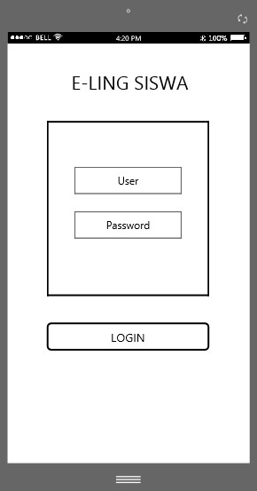
Gambar 1.1 Rancangan Tampilan Halaman Login
- Rancangan Tampilan Role Siswa
- Rancangan Tampilan Halaman Laporan
Pada rancangan tampilan halaman laporan, terdapat tanggal awal laporan dibuat beserta keterangan mengenai kejadian yang dimasukkan oleh siswa. Rancangan tampilan halaman laporan dapat dilihat pada gambar 1.2.
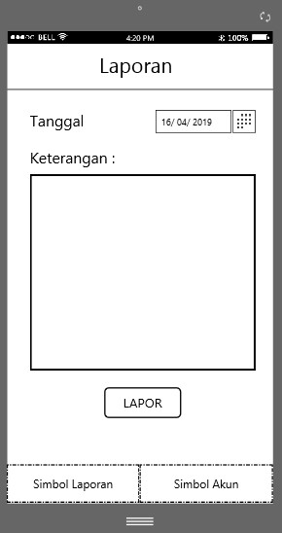
Gambar 1.2 Rancangan Tampilan Halaman Laporan Siswa
- Rancangan Tampilan Halaman Akun Siswa
Pada rancangan tampilan halaman akun siswa, terdapat informasi mengenai siswa berupa nama, nisn serta kelas, dan juga tombol logout.
Rancangan tampilan halaman akun siswa dapat dilihat pada gambar 1.3.
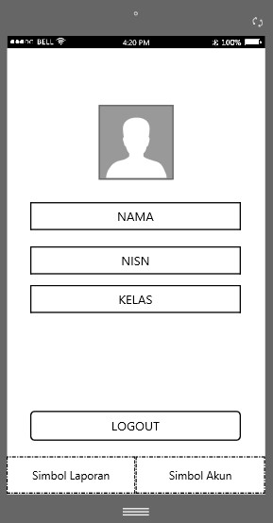
Gambar 1.3 Rancangan Tampilan Halaman Akun Siswa
- Rancangan Tampilan Role Guru
- Rancangan Tampilan Halaman Data Siswa
Pada rancangan tampilan halaman data siswa, terdapat informasi berupa data siswa yang telah terdaftar dan akan menampilkan data lebih detail ketika dipilih. Pada halaman ini juga tersedia tombol untuk menambah dan mengedit data siswa, serta terdapat tombol untuk cetak data lengkap siswa. Rancangan tampilan data siswa dapat dilihat pada gambar 1.4.
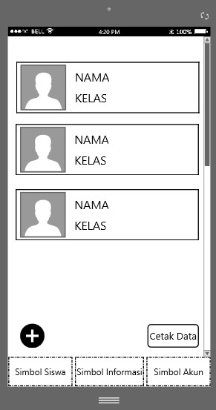
Gambar 1.4 Rancangan Tampilan Halaman Data Siswa
- Rancangan Tampilan Halaman Detail Siswa
Pada rancangan tampilan halaman detail siswa, terdapat informasi mengenai biodata siswa yang telah dipilih, dan laporan yang sudah siswa laporkan. Pada halaman ini terdapat juga tombol yang digunakan untuk cetak semua laporan. Rancangan tampilan halaman detail siswa dapat dilihat pada gambar 1.5.
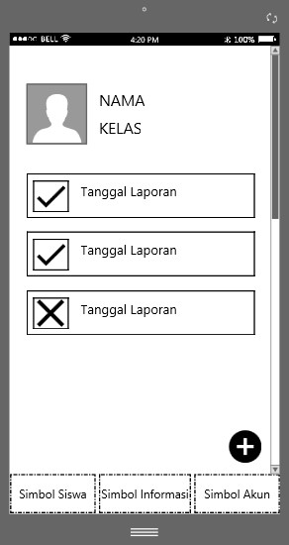
Gambar 1.5 Rancangan Tampilan Halaman Detail Siswa
- Rancangan Tampilan Halaman Detail Laporan
Pada rancangan tampilan halaman detail laporan, terdapat informasi laporan yang dipilih. Pada halaman ini terdapat data siswa, tanggal laporan dibuat, deskripsi kejadian, tombol cetak laporan, serta pilihan evaluasi terhadap laporan siswa. Rancangan tampilan halaman detail laporan dapat dilihat pada gambar 1.6.
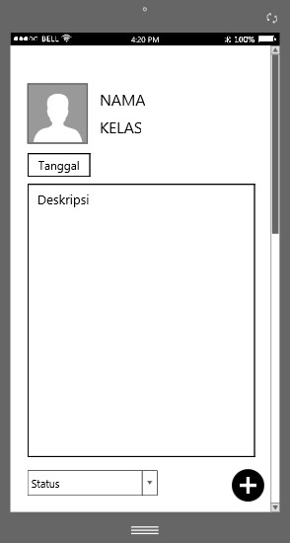
Gambar 1.6 Rancangan Tampilan Halaman Detail Laporan
- Rancangan Tampilan Halaman Edit Data Siswa
Pada rancangan tampilan halaman edit data siswa, terdapat kolom biodata yang harus diisi. Halaman ini berfungsi untuk menambah atau mengedit data siswa. Rancangan tampilan halaman edit data siswa dapat dilihat pada gambar 1.7.
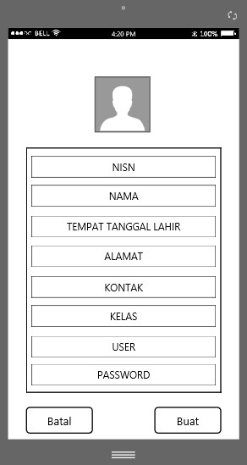
Gambar 1.7 Rancangan Tampilan Halaman Edit Data Siswa
- Rancangan Tampilan Halaman Informasi
Pada rancangan tampilan halaman informasi, terdapat 3 menu informasi yang dapat dipilih yaitu, indikasi, dampak dan penanganan. Rancangan tampilan halaman informasi dapat dilihat pada gambar 1.8.
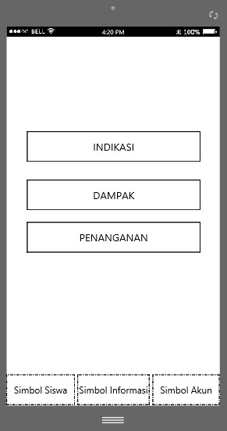
Gambar 1.8 Rancangan Tampilan Halaman Informasi
- Rancangan Tampilan Halaman Deskripsi
Pada rancangan tampilan halaman deskripsi, terdapat deskripsi dari salah satu menu yang dipilih pada halaman informasi. Rancangan tampilan halaman deskripsi dapat dilihat pada gambar 1.9.
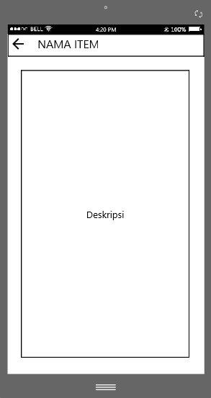
Gambar 1.9 Rancangan Tampilan Halaman Deskripsi
- Rancangan Tampilan Halaman Akun Guru
Pada rancangan tampilan halaman akun guru, terdapat data guru berupa nama, email serta sekolah. Pada halaman ini guru juga bisa mengubah password dan logout akun. Rancangan tampilan halaman akun guru dapat dilihat pada gambar 1.10.
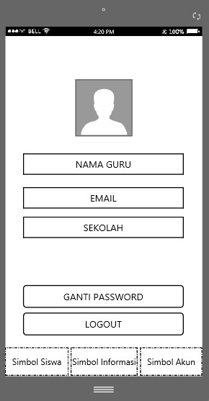
Gambar 1.10 Rancangan Tampilan Halaman Akun Guru

